ТЕХНИЧЕСКОЕ ЗАДАНИЕ
на выполнение работ по разработке сайта

указать адрес сайта

на системе БИТРИКС
версия: указать версию Битрикса

Содержание:

1. ТЕРМИНЫ, ИСПОЛЬЗУЕМЫЕ В ТЕХНИЧЕСКОМ ЗАДАНИИ
2. ОБЩИЕ ПОЛОЖЕНИЯ
2.1.Название сайта
2.2.Наименование предприятий разработчика и заказчика сайта и их реквизиты
2.3.Перечень документов, на основании которых создается сайт
2.4.Порядок внесения изменений в техническое задание
2.5.Состав и содержание работ по созданию сайта
2.5.1.Очередность работ
2.5.2.Порядок производства работ
2.6.Плановые сроки начала и окончания работ
3. Порядок оформления и предъявления заказчику результатов работ
4. НАЗНАЧЕНИЕ И ЦЕЛИ СОЗДАНИЯ САЙТА
4.1.Цели создания сайта
4.2.Задачи, решаемые при помощи сайта
4.3.Целевая аудитория сайта
5. ТРЕБОВАНИЯ К САЙТУ И ПРОГРАММНОМУ ОБЕСПЕЧЕНИЮ
5.1.Требования к программному обеспечению сайта
5.2.Общие требования к оформлению и верстке страниц
5.3.Требования к численности и квалификации персонала обслуживающего сайт
5.4.Требования к системе администрирования
6. ЯЗЫКОВЫЕ ВЕРСИИ САЙТА
7. ГРУППЫ ПОЛЬЗОВАТЕЛЕЙ
8. ДИЗАЙН САЙТА
9. СТРУКТУРА САЙТА
10. НАВИГАЦИЯ ПО САЙТУ
10.1.Основное навигационное меню
10.2.Дополнительная навигация по сайту
11. ОПИСАНИЕ СТРАНИЦ САЙТА
11.1.Описание статических страниц
11.2.Описание динамических страниц
12. ФУНКЦИОНАЛ САЙТА
13. КОНТЕНТ И НАПОЛНЕНИЕ САЙТА
13.1. ФОРМАТ ПРЕДОСТАВЛЕНИЯ МАТЕРИАЛОВ ДЛЯ САЙТА
14. ДОПОЛНИТЕЛЬНАЯ ИНФОРМАЦИЯ
15. ПОРЯДОК КОНТРОЛЯ И ПРИЕМКИ РАБОТ
16. РЕКВИЗИТЫ И ПОДПИСИ СТОРОН
17. Приложения

1. Термины, используемые в техническом задании

Браузер — программа-клиент (Internet Explorer, FireFox, Opera, Safari, Chrome и т.п.), предоставляющая пользователю возможности навигации по сайтам, просмотру сайтов и скачивания файлов.

Хостинг — площадка (сервер) для размещения сайта в Интернет.

Домен — адрес сайта в Интернете.

Сайт — набор веб-страниц, объединенных общей тематикой, графическим оформлением, навигацией и ссылками. Сайт является информационной единицей, доступной для просмотра пользователям через Интернет.

Веб-страница — HTML-документ сайта, отображаемый браузером пользователя и имею-щий уникальный URL-адрес.

Содержимое сайта (контент) — текстовая, графическая или табличная информация, раз-мещаеная на сайте, без учета оформления страниц.

Администратор сайта — специалист владеющий навыками администрирования системы управления контентом.

Система администрирования (CMS — «Content Management Software») — система, предназначенная для управления сайтом.

Структура сайта — иерархическое дерево страниц сайта. Страницы сайта привязаны к разделам и подразделам. Вся совокупность разделов, подразделов и связанных с ними страниц и образует структуру сайта.

Главная страница — первая страница, которую видит пользователь при входе на сайт (при вводе доменного имени сайта в адресную строку браузера).

Внутренняя страница сайта — любая другая страница, кроме главной страницы сайта.

Дамп сайта — полная копия структуры и всей информации БД, необходимой для функционирования веб-системы.

Верстка страницы — процесс формирования html страницы, состоящей из программного кода на языках html, javascript, стилей оформления и подгружаемых картинок и фонов, на которые специальным образом разбивается макет, в соответствии с дизайном.
2. Общие положения
2.1. Название сайта cosmo-tex.ru
2.2. Наименование предприятий разработчика и заказчика сайта и их реквизиты
Разработчик:
ИП Тихонов Р.В.

Юридические адрес: г. Воронеж, пер. Гвардейский,д. 25, кв.4
Фактический адрес: г.Москва, 1-я Квесисская, 18
ИНН 773320919152
Расчетный счет: 40802810700000001147
Банк ОАО "ПРОМСВЯЗЬБАНК" г.МОСКВА
Корреспондентский счет: 30101810400000000555
БИК 044525555
телефон +7-495-5186624

Заказчик:
______________________________________________
______________________________________________

2.3. Перечень документов, на основании которых создается сайт
Бриф на дизайн
Приложений к договору
2.4. Порядок внесения изменений в техническое задание
Частота обновления — отсутствует;
Плановый пересмотр — отсутствует;
Неплановый пересмотр — при согласовании ТЗ с Разработчиком.
2.5. Состав и содержание работ по созданию сайта
2.5.1. Очередность работ
Разработка технического задания
Согласование технического задания
Разработка креативного варианта дизайна (Главная страница, страница товарной категории)
Согласование креативной идеи дизайна
Утверждение дизайна
Отрисовка страниц магазина:
- карточка товара
- текстовая страница
- страница архива новостей
- страница подробного описания новости
- страницы заказа (3 шага: подтверждение, оформление, утверждение данных)
- страница с формой обратной связи
HTML-верстка страниц
Установка системы администрирования
Программирование и настройка модулей сайта:
- вывод товарных категорий
- вывод карточки товара
- вывод текстовых страниц
- настройка вывода фильтров
- настройка вывода информации при оформлении заказа
- настройка программы лояльности в части: _______________________________________
- настройка вывода «С эти товаром покупают»
- настройка вывода «Вы просматривали товары»
- настройка вывода информации о наличии товара на складе

2.5.2. Порядок производства работ
Взаимодействие между Заказчиком и Разработчиком ведется
по e-mail: Заказчик: _______________ Разработчик support@fert.ru
телефону: Заказчик ________________ Разработчик: 8-800-555-09-27
2.6. Плановые сроки начала и окончания работ
_______________________________________________ (ЗАКАЗЧИК ВПИСЫВАЕТ ЖЕЛАЕМЫЕ СРОКИ, РАЗРАБОТЧИК ИХ КОРРЕКТИРУЕТ)
3. Порядок оформления и предъявления заказчику результатов работ
Результаты работ по каждому этапу разработки сайта (см. Приложение 1 к настоящему договору) предоставляются заказчику по следующей схеме:
- информирование заказчика об окончании работ по этапу производится в электронном виде с почты support@fert.ru на почту Заказчика ___________________
- в течение 3 (трех) рабочих дней заказчик должен утвердить/протестировать сделанные работы или направить исполнителю обоснованный отказ от приемки работ. Если в течение 3 (трех) рабочих дней от заказчика не поступило информации, то этап считается законченным, а работы принятыми. Все дополнительные изменения в работы, осуществляемые по этапу производятся на основании дополнительных Приложений к настоящем договору и калькулируются дополнительно.
- при необходимости исполнитель может направить заказчику Акт приемки-сдачи выполненных работ по этапу

4. Назначение и цели создания сайта
4.1. Цели создания сайта
- увеличение продаж товаров компании;
4.2. Задачи, решаемые при помощи сайта
- организация онлайн продаж для новых и существующих оптовых Клиентов
- создание и развитие программ лояльности для Клиентов;

5. Требования к сайту и программному обеспечению
5.1. Требования к программному обеспечению сайта
РНР5.3
5.2. Общие требования к оформлению и верстке страниц
ОФОРМЛЕНИЕ:
Наличие контактной информации на каждой странице сайта.
Возможность бесконечного расширения категорий товара, предлагаемого на сайте.

ВЕРСТКА:
Корректное отображение в последних версиях браузеров: IE, Chrom, Firefox, Safari

5.3. Требования к численности и квалификации персонала обслуживающего сайт
- контент-менеджер
- программист
- SEO-специалист

5.4. Требования к системе администрирования

5.4.1. Общие требования
Система администрирования приобретается Исполнителем и предоставляется Заказчику в пользование. Лицензия на систему администрирования принадлежит Заказчику.

Система работает с использованием языка программирования РНР5.3 и баз данных MySQL.

Вход в Систему осуществляется по логину и паролю, который предоставляет Заказчику Исполнитель в момент сдачи работ по сайту. Изменение логина и пароля для доступа к Системе осуществляется за отдельную плату. Восстановление существующих логина и пароля производится бесплатно.

Администратор сайта может:
- создать/редактировать/удалять пункты меню с неограниченной вложенностью (отображение пунктов меню на сайте оговаривается в п.1)
- передвигать пункты меню относительно друг-друга внутри и вне уровня меню
- включать/отключать публикацию пункта на сайте
- добавлять/редактировать/удалять страницы сайта
- назначать «домашнюю» страницу
- редактировать страницы с использованием визуального редактора, имеется возможность редактировать код страниц (в рамках контентного наполнения)
- редактировать заголовки, ключевые слова и мета-описания страниц
- добавлять/редактировать/удалять администраторов системы администрирования, назначать им права
- управлять дополнительными модулями, предусмотренными настоящим Договором и Техническим заданием
- выйти из Системы

5.4.2. Редактирование информации

Система администрирования предоставляет возможность редактирования информации в контентной части сайта с использованием визуального редактора, который не требует специальных знаний в области веб-программирования

5.4.3. Управление пользователями и правами доступа

Система администрирования должна предоставлять возможность создания неограниченного количества пользователей системы с одинаковыми правами на ее управление.
6. Языковые версии сайта
- русская
7. Группы пользователей
Неавторизованные посетители. Права и возможности:
- просмотр содержимого текстовых страниц
- просмотр содержимого страниц каталога
- возможность зарегистрироваться

* ОСТАВИТЬ, ЕСЛИТ НЕОБХОДИМО. Авторизованные оптовые посетители. Права и возможности:
- просмотр содержимого текстовых страниц
- просмотр содержимого страниц каталога
- возможность положить товар в корзину
- возможность редактирования содержимого корзины
- возможность оплаты товара
- возможность отправить вопрос в техническую поддержку сайта
- вход в личный кабинет
- просмотр совершенных заказов
- просмотр статуса заказов
- редактирование собственного профиля (заполненных при регистрации полей) в личном кабинете
8. Дизайн сайта
Разрабатывается исполнителем, согласно Брифу к настоящему договору.

9. Структура сайта
Главная
Основная информация (каждая страница основного меню может иметь второй уровень)
- о магазине
- доставка
- оплата
- новости
- партнеры
- контакты
Библиотека
Каталог товаров
категория 1
– категория 1.1.
- карточка товара
…....
- категория 1.2.
- категория 1.N
категория 2
категория N
Специальные предложения
Корзина
- шаг 1: подтверждение состава заказа и его редактирование
- шаг 2: ввод данных о покупателе и адресе доставке
- шаг 3: подтверждение правильности заполнения данных
Задать вопрос
Фотогаллерея
Регистрация
* ОСТАВИТЬ, ЕСЛИ НЕОБХОДИМО Вход в личный кабинет
Личный кабинет
- профиль
- мои заказы
Форма текстового поиска по сайту
Форма расширенного поиска по каталогу товаров
Бренды

10. Навигация по сайту

10.1. Основное навигационное меню

Содержит ссылки на:
- о магазине
- доставка
- оплата
- новости
- партнеры
- контакты

Пункты меню указаны условно, т.к. они управляются из системы администрирования. Меню имеет второй уровень, который возникает при клике/наведении на пункт меню первого уровня .
При клике на пункты меню происходит полная перегрузка страницы сайта

10. 2 Дополнительная навигация по сайту

Библиотека
Специальные предложения
Корзина
Задать вопрос
Фотогалерея
Регистрация
Вход в личный кабинет
Личный кабинет

Пункты меню указаны условно, т.к. они управляются из системы администрирования (кроме страниц Регистрация, Вход в личный кабинет, Личный кабинет). Меню имеет второй уровень, который возникает при клике/наведении на пункт меню первого уровня .
При клике на пункты меню происходит полная перегрузка страницы сайта

10.3. Навигация по каталогу товаров
Основная навигация по каталогу:
Каталог товаров
- категория 1
– категория 1.1.
- карточка товара
…....
- категория 1.2.
- категория 1.N
- категория 2
- категория N

Расширенный поиск по каталогу представляет собой систему динамических фильтров

11. Описание страниц сайта
11. 1. Описание статических (текстовых) страниц
К статическим (текстовым) страницам сайта относятся страницы:
- основной информации
- формы обратной связи
- библиотеки

11. 2. Описание динамических страниц
К динамическим страницам сайта относятся страницы:
- страницы каталога
- страницы новостей
- страницы фотоальбома

12. Функционал сайта
Главная страница
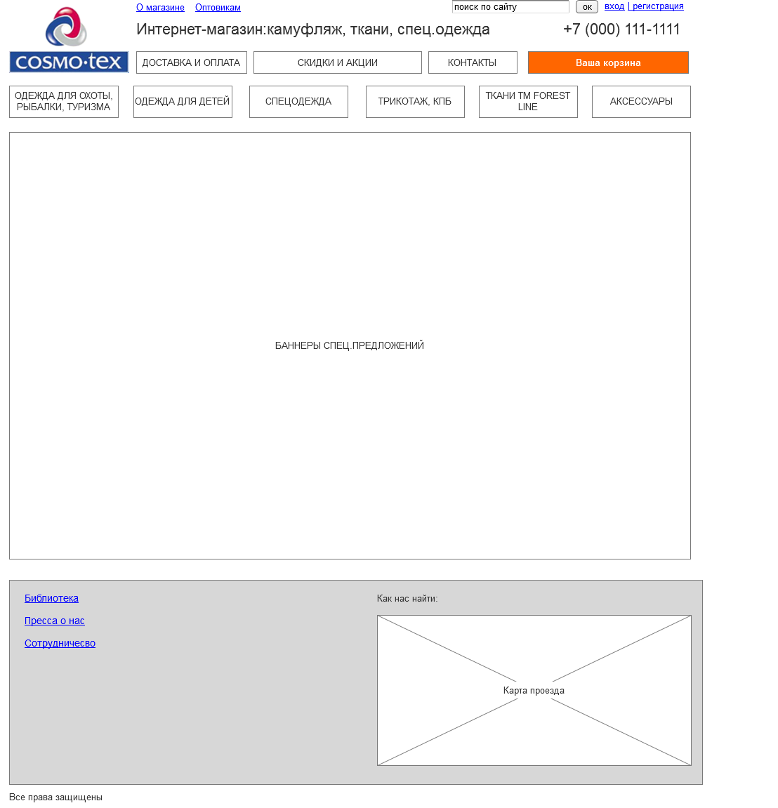
Рекламный баннер
Управляется из системы администрирования с помощью функционала модуля «Баннеры»
Баннер имеет характеристики, указанные на изображении:
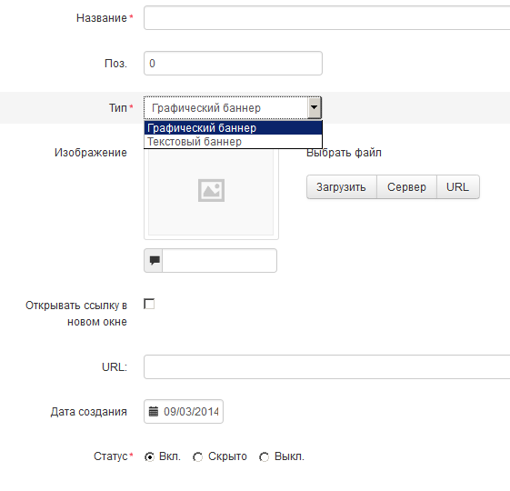
Конкретные характеристики изображения для баннера задаются дизайнером, при разработке дизайна магазина.
Текстовый поиск по сайту
Форма текстового поиска по сайту состоит:
- слова «Поиск»
- *иконки поиска
- поля ввода поискового запроса, в котором нет никакого текста *написано слово «искать»
- ссылки «искать», при клике на которую происходит поиск по текстовым *и каталожным *и новостным страницам сайта, при клике на которую Пользователь видит результаты поиска, представленные в виде списка названий страниц, на которых встречается фраза или слово, введенные пользователем в поисковую форму. Каждое название страницы является ссылкой на соответствующую страницы. Все смены страниц происходят при полной перегрузке.
*Графической кнопки «искать», при клике на которую происходит поиск по текстовым *и каталожным *и новостным страницам сайта, при клике на которую Пользователь видит результаты поиска, представленные в виде списка названий страниц, на которых встречается фраза или слово, введенные пользователем в поисковую форму. Каждое название страницы является ссылкой на соответствующую страницы. Все смены страниц происходят при полной их перегрузке.

Новостная лента

Каждая новость состоит:
- дата размещения новости
- название новости
- 250 первых знаков текста новости
- ссылка «подробнее», которая открывает страницу с полным описанием новости (переход на эту страницу осуществляется с полной перегрузкой страницы)
Ниже всех новостей стоит ссылка «Все новости», при клике на которую посетитель сайта попадает на страницу «Архив новостей»

При попадании на страницу «Архив Новостей» (или «Новости») пользователь видит

- дату новости
- название новости

Количество новостей на странице 10. При увеличение количества новостей более 10, новости делятся на страницы, ссылками на которые являются порядковые номера страниц. Нумерация страниц располагается под списком всех новостей.

При клике на ссылку пользователь попадает на подробное описание новости. Подробное описание новости содержит:
- дату новости
- название новости
- подробное описание новости
- ссылку на архив новостей

Страница архива новостей
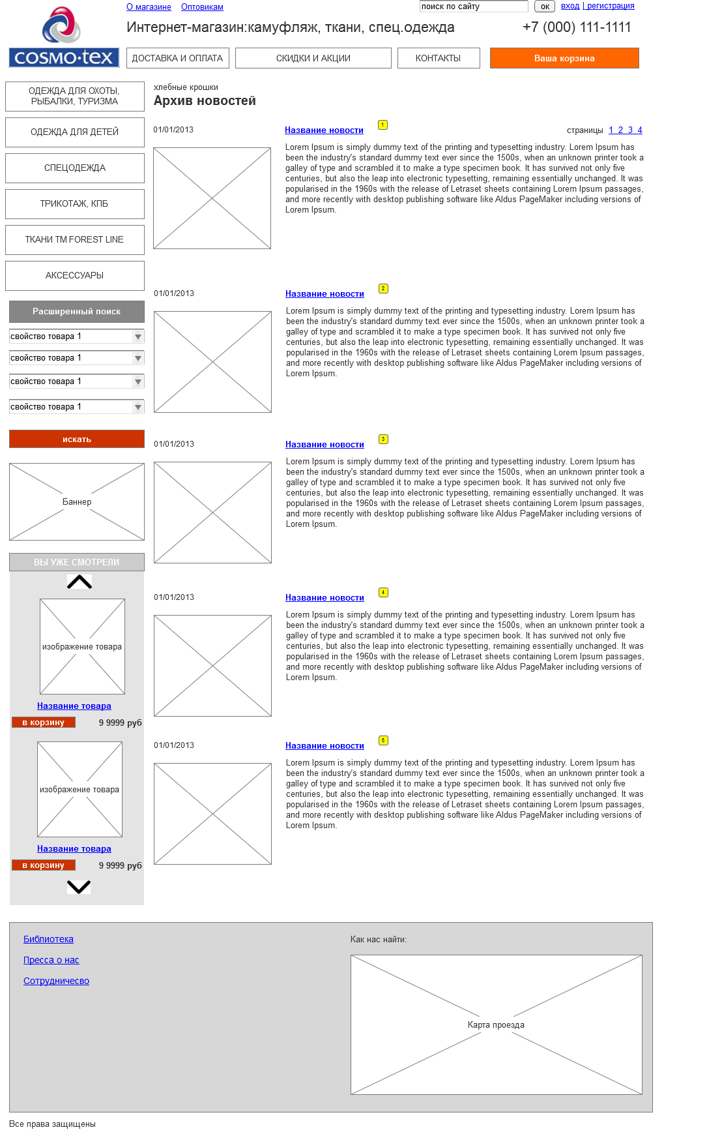
Страница подробного описания новости
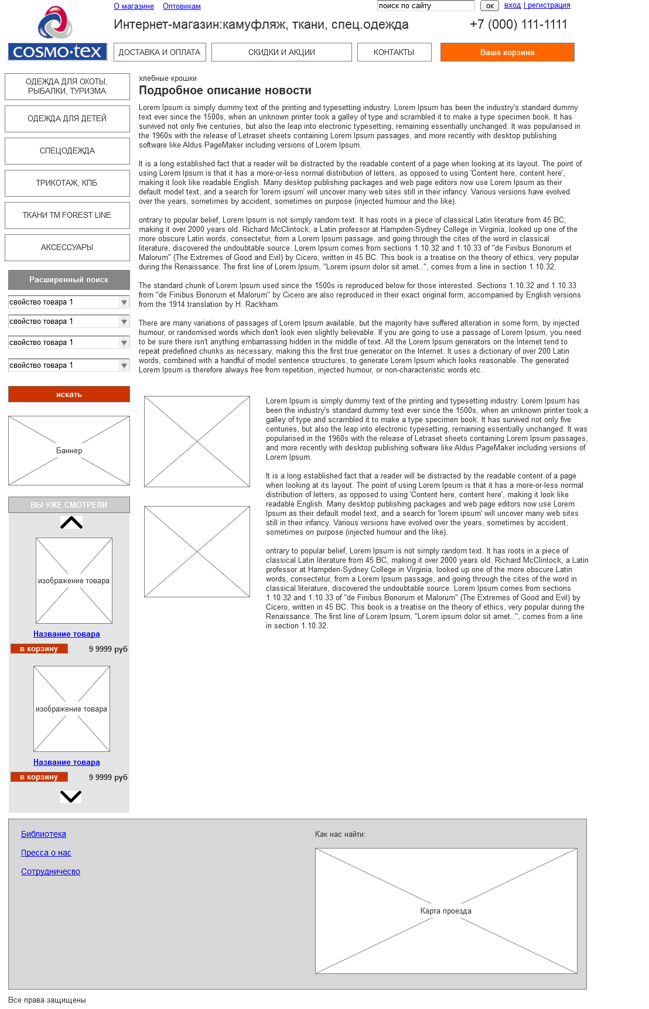
Библиотека (Статьи)
Если в структуре страницы появляется логический блок со ссылками на Библиотеку, то он имеет вид:

Каждая ссылка на статью содержит:
- название статьи, которое является ссылкой на всю статью
- 150 первых знаков статьи
Ниже всех новостей стоит ссылка «Все статьи», при клике на которую посетитель сайта попадает на страницу «Статьи»

При попадании пользователя на страницу, управляемую модулем «Статьи», пользователь видит список ссылок, которые являются
- или категориями статей
- или ссылками на статью.

Ссылка на статью открывает текстовую страницу со статьей.

Структура страниц Библиотеки реализуется через функционал текстовых страниц.

Каталог товаров с функционалом корзины
Все товары магазина распределены по категориям.
Категорийное дерево состоит из 2-х уровней (система позволяет расширить категорийное дерево до бесконечного количества категорий). Подкатегория открывается при клике на родительскую категорию. В контентном поле страницы при клике на категорию, имеющую подкатегории открываются изображения подкатегорий, которые являются ссылками либо на товарные страницы, либо на подкатегории более глубокого уровня.
При формировании категории вводится информация, предусмотренная версией системы CS-CART.
Дерево категорий размещается в левой колонке сайта.

Товар может выводиться в нескольких категориях.
Страница категории
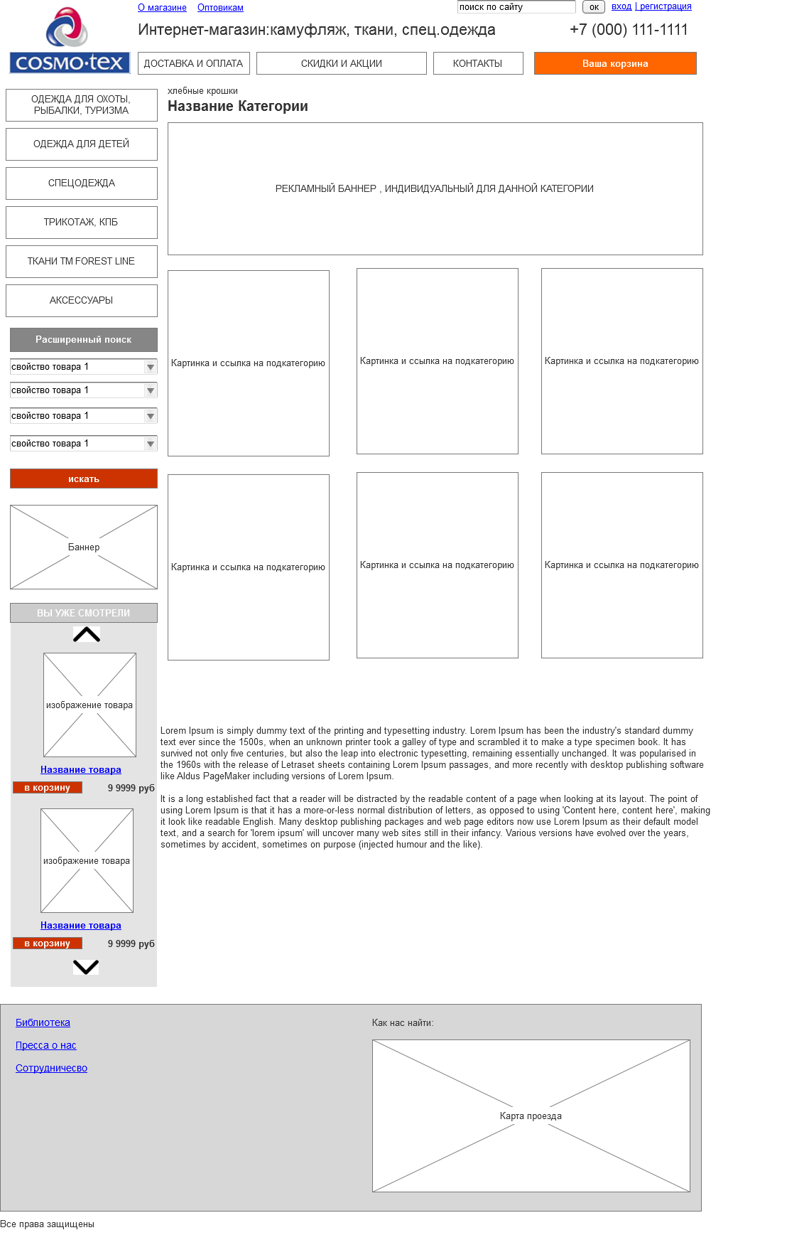

Блок каждой категории / подкатегории состоит из:
- изображения категории / подкатегории (загружается и заменяется в системе администрирования)
- названия категории / подкатегории (задается и меняется в системе администрирования)
- краткого описания категории / подкатегории (берутся первые 100-150 знаков подробного описания, заполняемого через систему администрирования)
- ссылки на страницу категории / подкатегории (создается автоматически)

Товарная страница

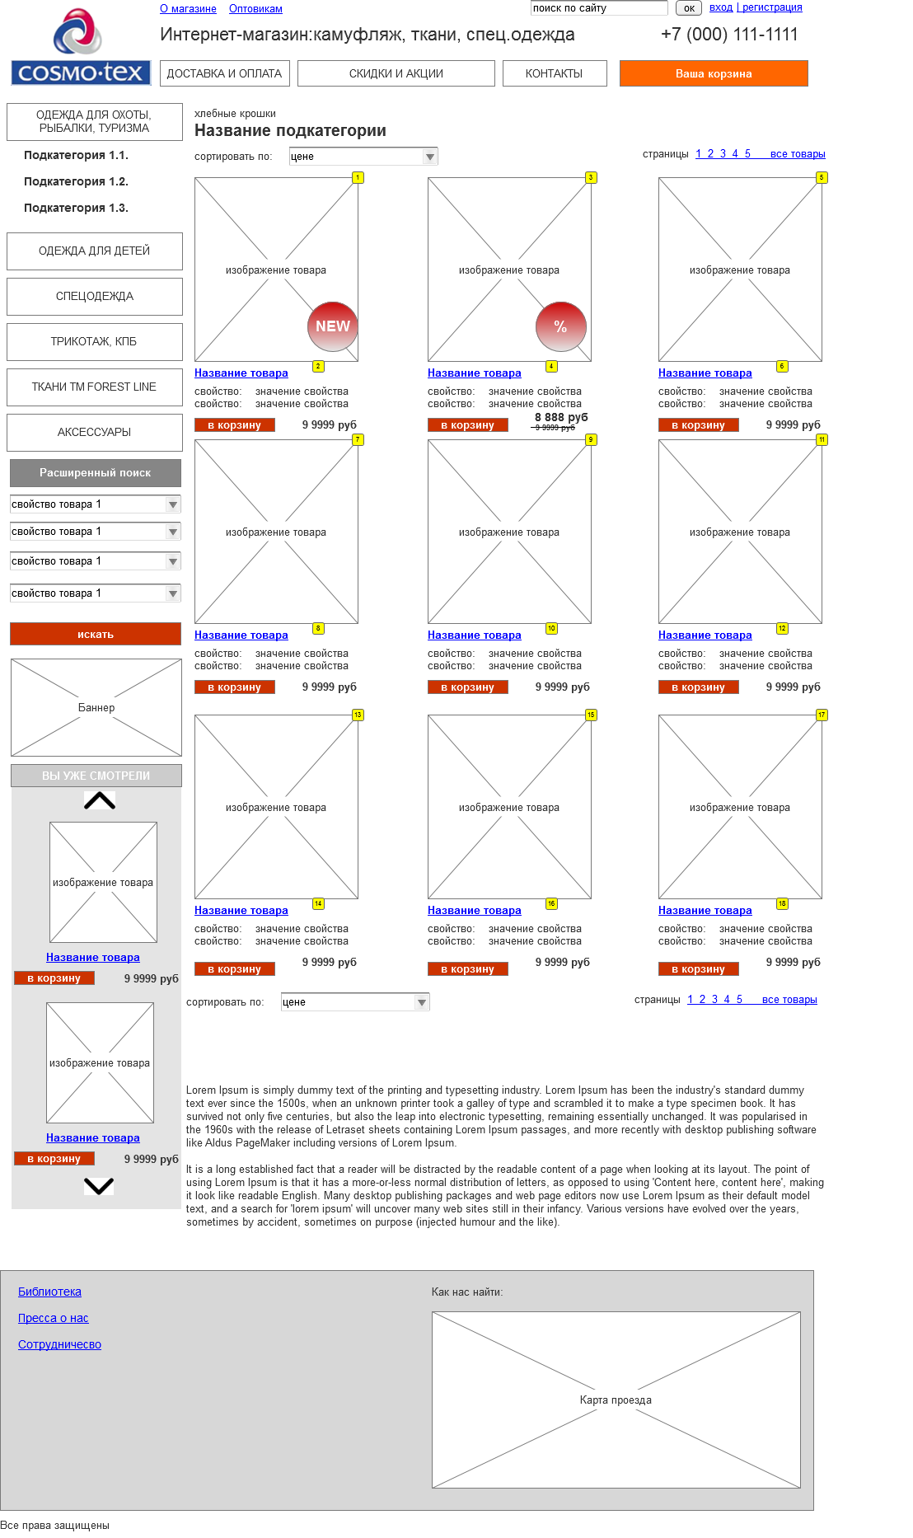

Каждый блок товара состоит из:
- изображения товара (грузится и заменяется в системе администрирования)
- названия товара (задается и редактируется в системе администрирования)
- свойств, которые в системе администрирования отмечены для вывода в кратком описании
- цены (задается и редактируется в системе администрирования)
- скидки (в виде зачеркнутой цены)
- кнопки «В корзину» (добавляется автоматически)
- ссылки на карточку товара (формируется автоматически)
- стикеров Новинка и Скидка (могут прикрепляться к товарам в системе администрирования)

Карточка товара.

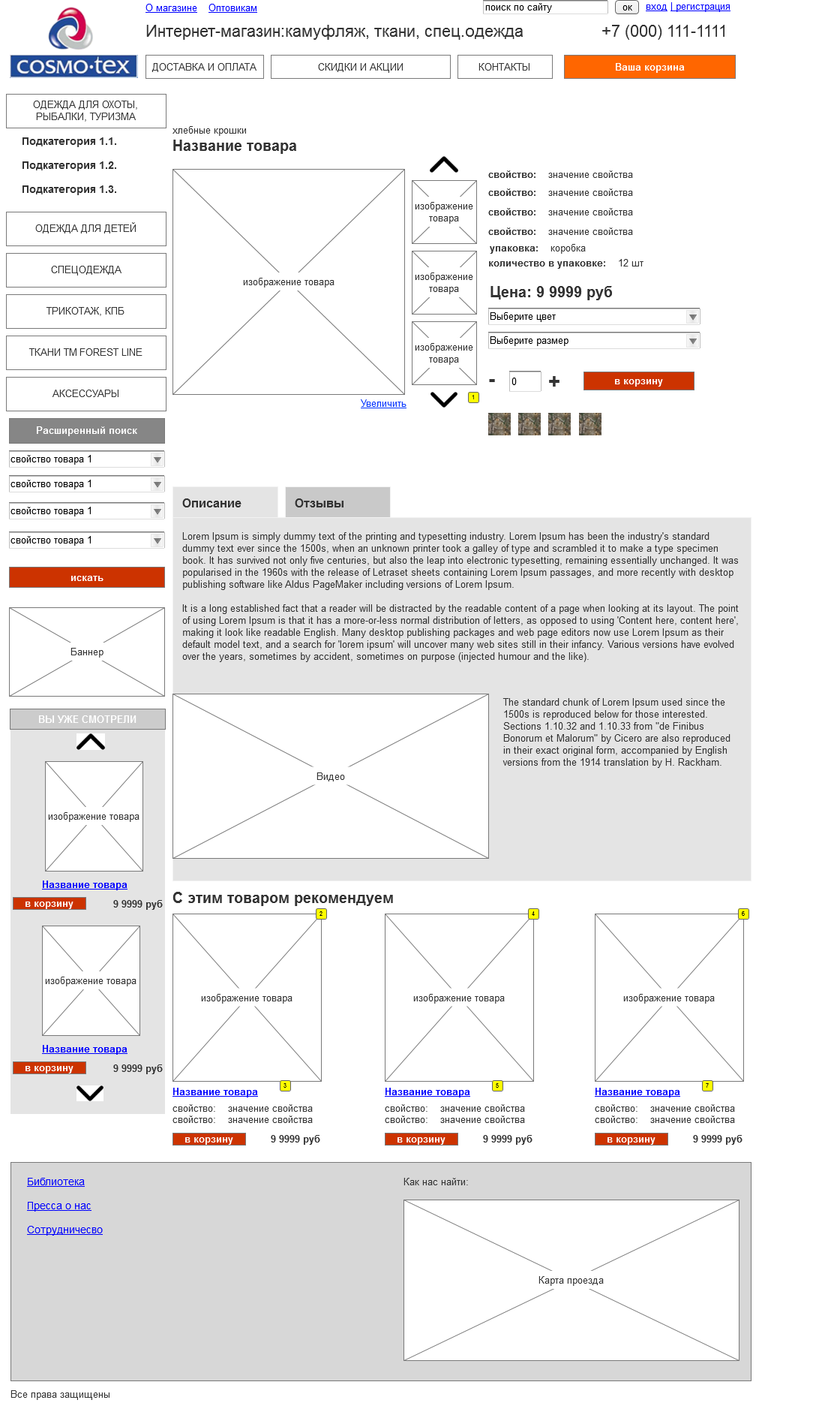

Карточка товара содержит:
- полное название товара
- изображение товара основное
- дополнительные изображения товара с возможностью их пролистывания
- указание всех свойств товара в формате: название свойства – значение свойства
- подробное описание товара (вкладка «Описание»)
- отзывы о товаре (вкладка «Отзывы»)
- цену товара
- скидку, если товар ее имеет (в виде зачеркнутой цены)
- выпадающий список для выбора цвета данного товара
- выпадающий список для выбора размера
- поле для указания количества покупаемого товара
- превью расцветок данного товара
- кнопку «В корзину»
- блок «С этим товаром покупают»

Выпадающий список «Цвет»

В данный список попадают те цвета, в которых данный товар представлен и имеется на складе.
При выборе пользователем конкретного цвета в основном изображении происходит смена изображения на то, которое демонстрирует выбранный цвет.

Выпадающий список «Размер»

В данный список попадают те размеры, в которых данный товар представлен и имеется на складе.

Превью расцветок данного товара

Демонстрирует цвета-квадратики соответствующие выпадающему списку «Цвет» и функционируют так же, как этот список.

Вкладка «Отзывы»

На вкладке могут быть размещены, как отзывы, получаемые непосредственно на сайте через функционал системы «Отзывы», так и отзывы, оставляемые пользователми через социальные сети.

Алгоритм работы корзины.

При клике на кнопку «В корзину» товар попадает в корзину.

При этом пользователю выводится уведомление о том, что товар добавлен в корзину в виде:

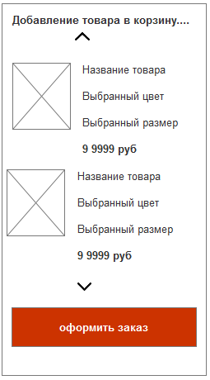
Уведомление всплывает в области кнопки «Ваша корзина»

На всплывающем окне можно
- прокрутить товары, положенные в корзину
- перейти к оформлению заказа

Всплывающее окно, при отсутствии со стороны пользователя действий с ним, находится на экране в течение 3 секунд, после чего исчезает.

После укладывания товара в корзину кнопка «Ваша корзина» изменяется на «Ваша корзина: сумма купленных товаров (количество купленных товаров)»

При клике на ссылку «Оформить заказ» во всплывающем окне или на саму кнопку «Ваша корзина» пользователь переходит к оформлению заказа.

Шаг 1. Оформление заказа.

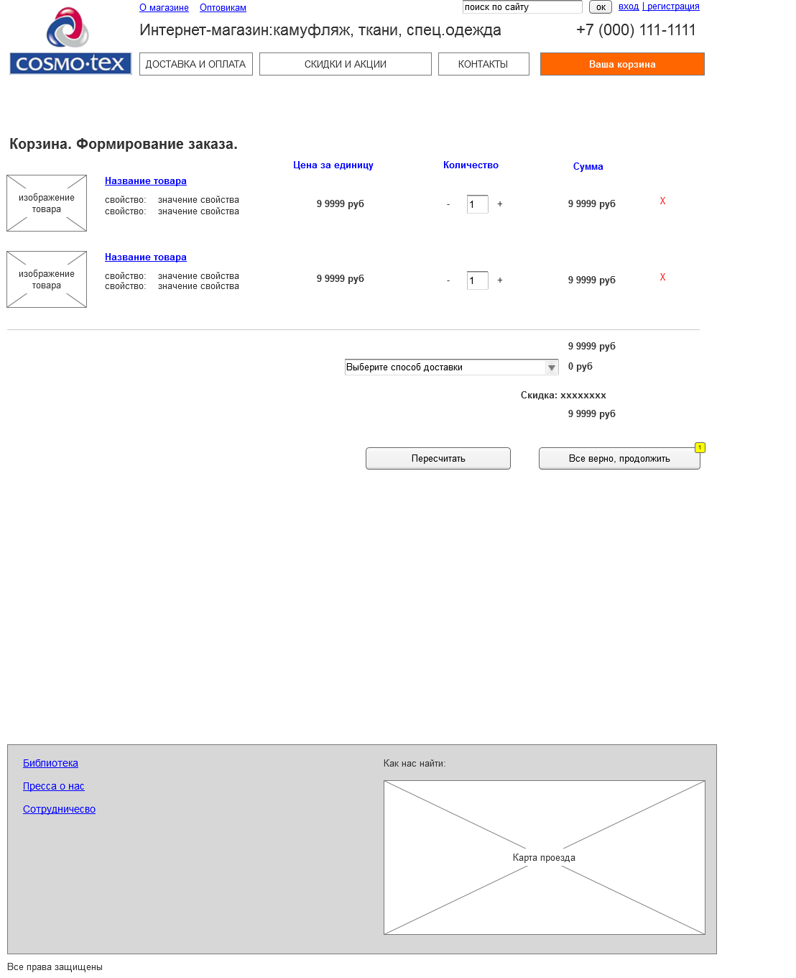

На странице оформления заказа пользователь может изменить только количество заказанного товара или удалить его из корзины.

По клику на кнопку «Продолжить» пользователь переходит на второй шаг оформления заказа.
Шаг 2. Оформление заказа.

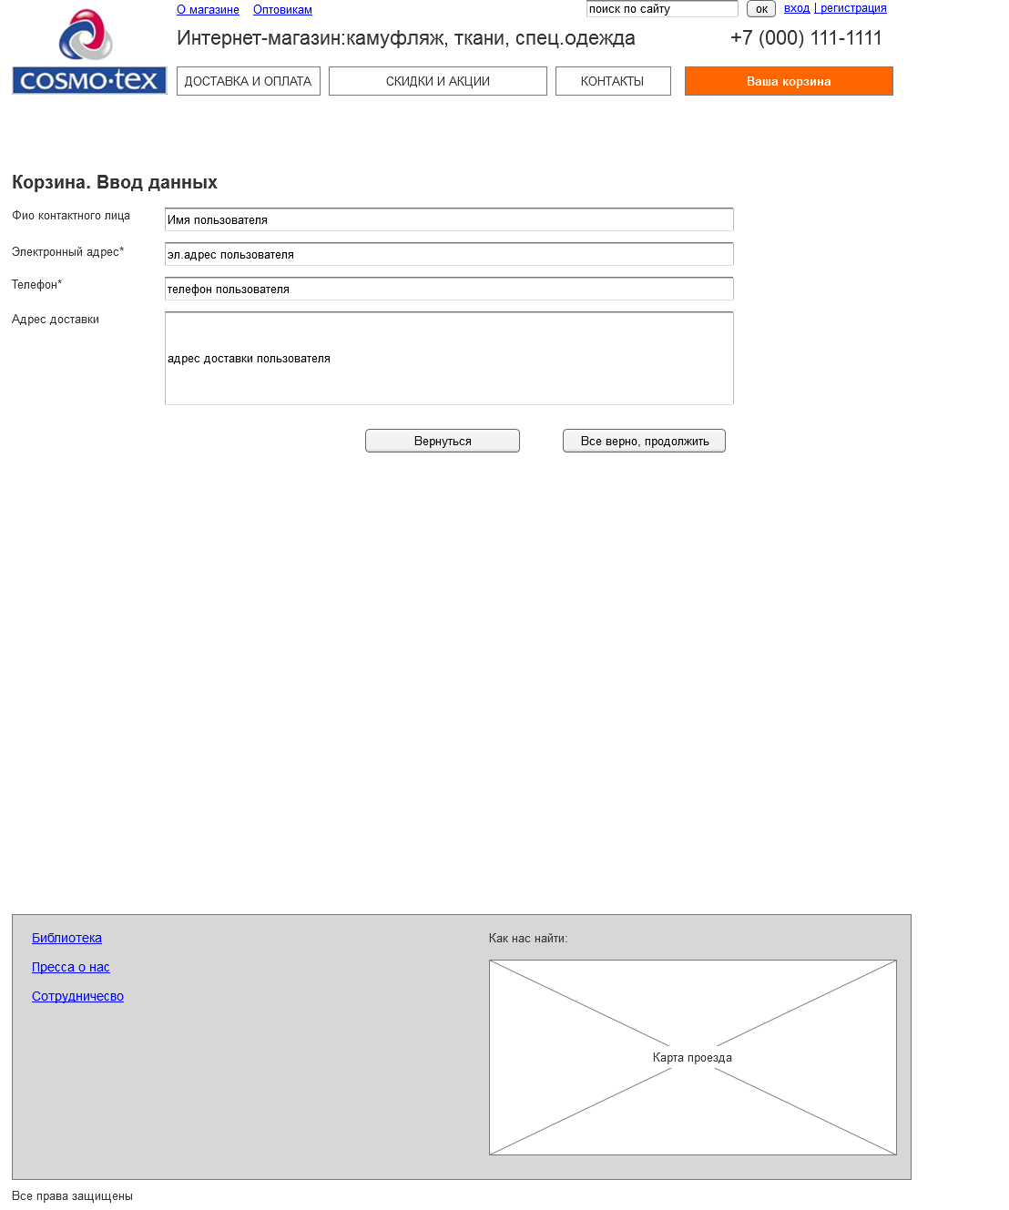

Данные, указываемые пользователем при оформлении заказа, управляются из системы администрирования. Алгоритм добавления полей и возможности их управления регламентируются версией системы администрирования.

Переход на последний шаг оформления заказа осуществляется по ссылке «Продолжить». Пользователь имеет возможность вернуться к предыдущему шагу работы с заказом.

Шаг 3. Оформление заказа

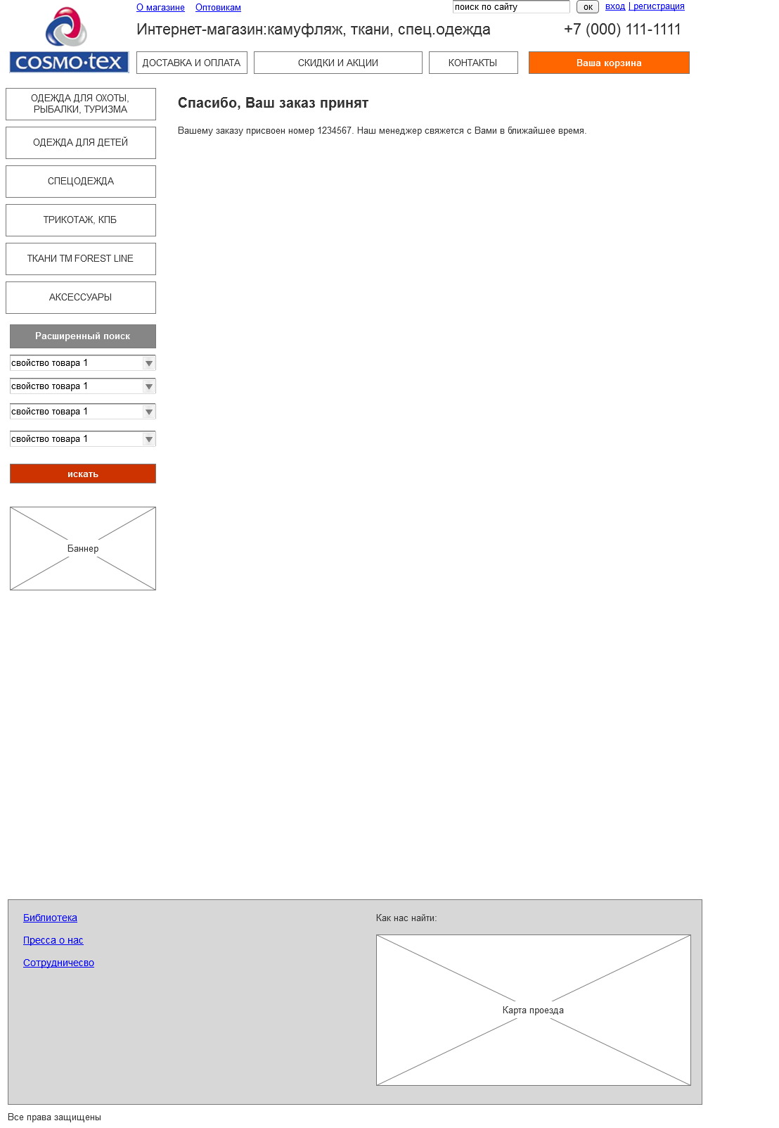

Если интернет-магазин использует сторонние системы приема платежей, то на шаге 3 происходит редирект пользователя на сайт платежного интегратора, где тот производит оплату (интеграция с платежными системами описывается в дополнительном приложении)

При оформлении заказа происходит запись данных пользователя в базу данных, однако, для получения дополнительных бонусов, предусмотренных программой лояльности пользователь может зарегистрироваться.

Регистрация и авторизация пользователя.

Поля, которые должен заполнить пользователь при регистрации, управляется в системе администрирования. Возможности управления полями определяется версией системы администрирования.

Регистрация
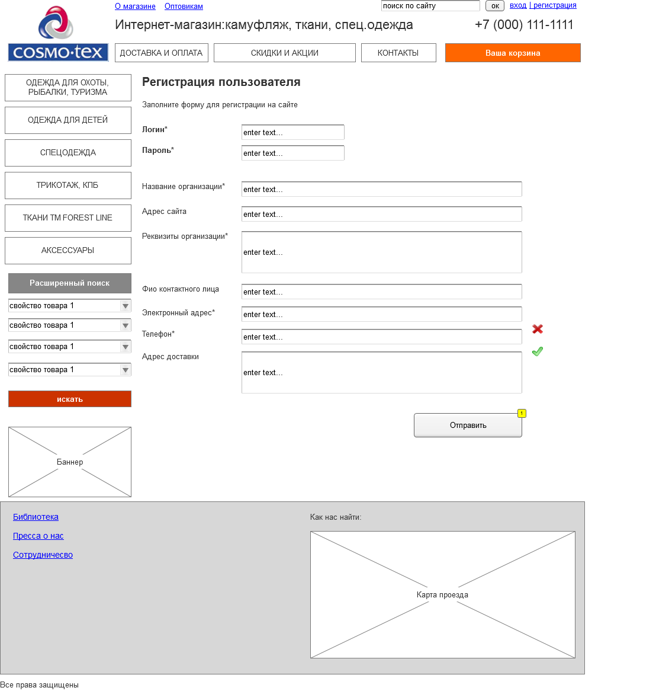

Авторизация
Один раз зарегистрированный пользователь может пройти авторизацию в магазине, чтобы получить доступ к возможностям личного кабинета и воспользоваться преимуществами программы лояльности.

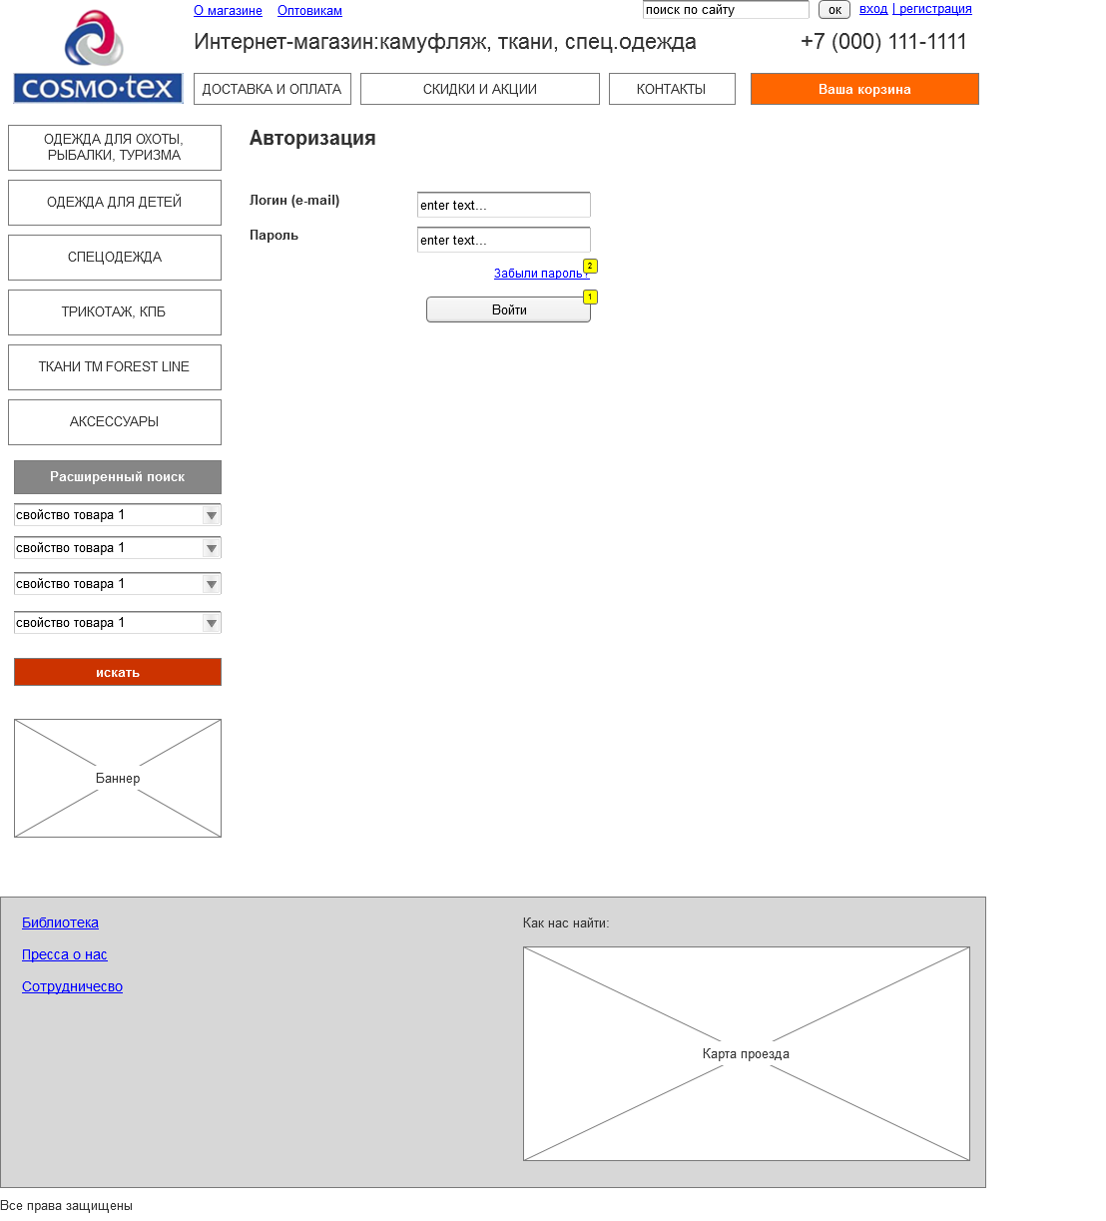

Бренды.

Если в магазине предусмотрена работа с брендами, а именно
- вывод списка брендов
- вывод товаров, относящихся к конкретному бренду

То, это происходит по алгоритму, предусмотренному версией системы администрирования.

Страница вывода товаров, относящихся к определенному бренду, аналогична товарной странице.

Управление администраторами (группами пользователей), Фильтры товаров (расширенный поиск), Управление вариантами доставки, Программа лояльности, Закрытая зона зарегистрированного пользователя, Управление вариантами оплаты товара

Управляются и выводятся по алгоритму, предусмотренному в версии системы администрирования.

Необходимо ознакомиться с демонстрационной версией системы. Если имеющийся функционал не соответствует желаниям, то описать по каждому направлению точный алгоритм того, что необходимо.

13. Контент и наполнение сайта

Требования к предоставлению материалов со стороны Заказчика:
- логотип должен быть предоставлен в одном из форматов: png на прозрачном фоне ИЛИ psd - прозрачный фон ИЛИ ai (Иллюстратор) - любая версия. Если логтитип предоставляется в формате jpg на каком-то фоне, то именно этот фон и будет использован в дизайне сайта
- если в фирменном стиле компании присутствуют какие-либо текстуры, то они также должны быть предотсавлены в форматах, аналогичных форматам логотипа;
- файлы в формате cdr (Corel) не принимаются;
- если в Вашем фирменном стиле используются какие-либо нестандартные шрифты, то необходимо указать, какой именно это шрифт ИЛИ прислать установочный файл шрифта;
- все, предлагаемые Заказчиком фотоматериалы для дизайне сайта, должны иметь размер, достаточный для использования при разработке макета и не иметь никаких "водяных" знаков.

Текстовый материал предоставляется в электронном виде по электронной почте или на CD-диске в формате .doc, .rtf или .txt. Название файлов должно соответствовать названию страниц сайта.

Графический материал (фотографии, графики, схемы и т.д.) предоставляется в электронном виде по электронной почте или на CD-диске в формате .jpg или .gif. Размер картинок по пикселям должен соответствовать тому размеру, который будет использован на сайте.

Наполнение сайта

Наполнение сайта производится силами Заказчика

Интеграция с 1С

Не предусмотрена.

14. Дополнительная информация
Требования к хостингу:

Хостинг, на котором располагается сайт, должен отвечать следующим требованиям:

- наличие РНР 5.3
- наличие базы данных MySQL

При невыполнении каких-либо требований к хостингу Исполнитель не несет ответственности за некорректную работу сайта и Системы.

В случае изменения настроек хостинга или действий Заказчика на хостинге, которые могут привести к сбоям и некорректной работе сайта и системы администрирования Исполнитель производит диагностику проблемы бесплатно. Работы по восстановлению работоспособности сайта оплачиваются дополнительно.

Информация, предоставляемая Заказчиком Исполнителю в обязательном порядке

Заказчик предоставляет исполнителю следующую информацию:
- доступ по FTP к хостингу, на котором расположен сайт (имя хоста, логин, пароль)
- доступ к базе данных MySQL (имя сервера, имя базы данных, логин к базе данных, пароль)

Если необходимо, Исполнитель имеет право требовать от Заказчика доступ в панель управления хостингом.

15. Порядок контроля и приемки работ
Для каждого этапа работ прописываются сроки и содержание работ отдельным Приложением. Работы принимаются по этапу и утверждаются Актом выполненных работ.

Тестирование произведенных работ производится Исполнителем.

Заказчик может произвести тестирование со своей стороны и выслать Исполнителю список замечаний на указанный в п. 3 электронный адрес в период 3 (три) рабочих дня с момента получения уведомления об окончании работ.
16. Реквизиты и подписи сторон
Исполнитель: | Заказчик:
ИП Тихонов Р.В.

Юридические адрес: г. Воронеж, пер. Гвардейский,д. 25, кв.4
Фактический адрес: г.Москва, 1-я Квесисская, 18
ИНН 773320919152
Расчетный счет: 40802810700000001147
Банк ОАО "ПРОМСВЯЗЬБАНК" г.МОСКВА
Корреспондентский счет: 30101810400000000555
БИК 044525555
телефон +7-495-5186624

___________________________/Тихонов Р.В./
м.п.

